Толерантність – це здатність без агресії сприймати думки,
Поведінку, форми самовираження та спосіб життя іншої людини, які відрізняються від власних.
Виникла толерантність у західній цивілізації на релігійному рівні.
Передусім толерантність означає доброзичливе та терпиме ставлення до чогось. Основою толерантності є відкритість думки
та спілкування, особиста свобода індивіда та оцінювання прав та свобод людини.
Толерантність означає активну позицію людини,а не пасивно –
Терпиме ставлення до навколишніх подій, тобто толерантна людина не повинна бути терпима до всього, наприклад до порушення прав людини чи маніпуляцій та спекуляцій. Те що
порушує загальнолюдську моральне повинно сприйматись
толерантно.
Отже, толерантність є доволі тонкою категорією, якої безумовно потрібно дотримуватись, оскільки вона визначає моральний,
суспільний і демократичний розвиток суспільства.
Павло Чубинський відомий в науковому світі як етнограф –
Фольклорист та автор гімну “Ще не вмерла Україна”.
Він поважав думку людей і вважав думку кожної людини
унікальною, тому можна його назвати толерантною людиною.

Все словари XX века однозначно указывают прямое толкование/перевод толерантность — терпимость. Однако в современном языке термин «толерантность» применяется самостоятельно, и специалисты утверждают, что прямого перевода этот термин не имеет.
В отличие от «терпимости» (терпеть — «не противодействуя, не жалуясь, безропотно переносить, сносить что-нибудь. бедственное, тяжелое, неприятное»), толерантность — готовность благосклонно признавать, принимать поведение, убеждения и взгляды других людей, которые отличаются от собственных. При этом даже в том случае, когда эти убеждения/взгляды тобою не разделяются и не одобряются.

Позиция Русской православной церкви

И.о. секретаря по взаимоотношениям церкви и общества Отдела внешних церковных связей священник Георгий Рябых указывает, что «Заимствованный у Запада термин „толерантность“ имеет много значений, свои плюсы и минусы. Но не может не беспокоить, что зачастую под ним понимается нравственный нигилизм, индифферентность к различным порокам, религиозной истине, к тем ценностям, которые веками формировались в стране». Некоторые священники выступали с инициативой бойкота уроков толерантности в школах.

Тарас Шевченко

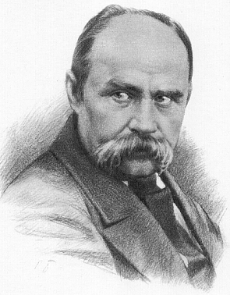

У школі мені задали написати про талановиту людину . Я вирішила написати про нашого видатного українського поета Тараса Шевченка .
Я прочитала багато книжок про його життя й в одній книжці було написано, що він був бідним. Сиротою він став в ранньому віці. Та за це над ним усі глузували, а він це терпів, видержував, все вислуховував й не звертав на це уваги. А пізніше усі вже зрозуміли, що він гарна людина й перестали над нам глузувати.
Цим я хочу сказати, що треба бути терпеливим й в твоєму житті усе буде гаразд.

Николо Паганини
(1728-1840)

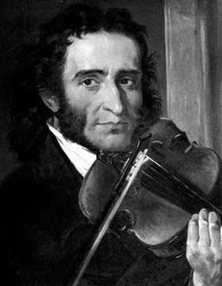

Родился в 1782 году в семье где отец был портовым грузчиком со сложным властным характером домашнего тирана, когда Николо исполнилось 4 года отец обладавший трудовой хваткой сразу понял, что внезапно открывавшийся талант сына к игре на скрипке можно использовать. Очень часто недовольный исполнением упражнений, отец пускал в ход кулаки, что сложно сказывалось на здоровье мальчика.
Нигде не сохранилось документальных упоменаний, о том что Никола посещал школу. Однако точно известно, что он, занимаясь самообразованием, владел несколькими языками, легко цитировал классическую литературу, обладал знаниями истории и мифологии.
Уже в 9 лет Паганини выступил в Генце с концертом, который имел огромный успех .
Мальчиком он написал несколько произведений для скрипки, которые были таки трудные, что кроме него самого никто не мог их исполнить.
Благодаря своему упорству, трудолюбию и любви к искусству Никола Паганини стал известен и был признан во всем мире. На протяжении всей своей жизни он написал более двухсот пьес.

Александр Сергеевич Пушкин

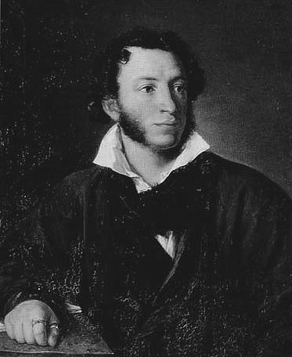

Александр Сергеевич Пушкин -величайший русский поет, прозаик, критик, драматург, публицист, основоположник новой русской литературы, реформатор русского литературного языка.
Родился Пушкин 6 июня 1799 г. В Москве, в Немецкой слободе. Отец
Пушкина принадлежал к старинному дворянскому роду. Мать, урожденная
Ганнибал, была внучкой А.П.Ганнибала – “арапа Петра Великого”.
Из домашнего обучения Пушкин вынес хорошее знание французского языка и любовь к чтению. Раннему развитию его литературных склонностей
Способствовали литературные вечера в доме Пушкиных, где собирались известные писатели.
В 1811 г. Пушкин поступил в Царскосельский лицей – привилегированное
учебное заведение, предназначенное для подготовки детей дворянского сословия.
После окончания лицея в 1817 г. Был определен на службу в Коллегию
иностранных дел. К этому периоду относятся стихотворения Пушкина “К Чаадаеву”, “Вольность”, “Деревня”, “На Аракчеева”. Еще до окончания лицея Пушкин начал писать поэму “Руслан и Людмила”, которую закончил в 1820 г.
В мае 1817 г. Пушкин был сослан на юг России за то, что “наводнил Россию
Возмутительными стихами”. Он едет в Екатеринослав, где знакомится с семьей Раевских, затем вместе с ними – на Кавказ, оттуда – в Крым и в сентябре – в Кишинев, где живет в дому генерала Инзова. Во время ссылки были написаны стихотворения “Кавказский пленник”, “Узник”, “Бахчисарайский фонтан”, “Песнь о вещем Олеге” и многие другие стихотворения; начат роман в стихах “Евгений Онегин”.
Пушкин был очень занятым человеком. Он написал очень много произведений, которые нравится детям. Я читала его произведения с удовольствием. Они были очень интересными. Мне они очень понравились.

Сирота Дарья 5-А
Гоголь Микола Васильович
(01.04.1809р-04.03.1852р)

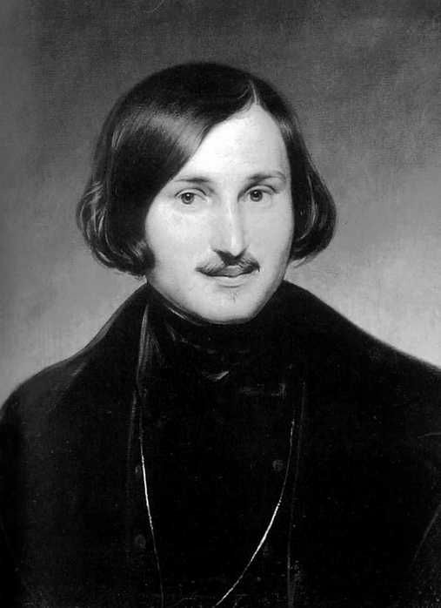
Дитинство
Микола Васильович Гоголь народився 20 березня (1 квітня) 1809р містечку Великі Сорочинці В Полтавській області губерні . Миколою його назвали на честь чудотворної ікони Святого Миколи, що зберігається в церкві Великих Сорочинців.
Він походив із старовинного українського роду і був нащадком великого козака Остапа Гоголя, що був в кінці 17століття гетьманом правобережної України
Батько Миколи Васильовича – Василь Гоголь-Яновський; мати- Марія Іванівна Гоголь-Яновська .
Життя в селі до школи і після, в канікули, йшла в в щонайповнішій обстановці українського побуту, як панського так і селянського. Згодом ці враження лягли в основу повістей гоголя, стали причиною його історичних і етнічних процесів.
В віці десяти років Гоголя відвезли до Полтави до одного з місцевих вчителів, до приготування до гімназії . Він поступив в гімназію вищих наук в Ніжині (з травня 1821р по червень 1828р) Гоголь не був старанним учнем , але прекрасно пам’яттю, за декілька днів готувався до іспитів і переходив з класу в клас. Гоголь був дуже слабкий в мовах і робив і робив успіх лише в малюванні та російській словесності.

Юність
В грудні 1828р. Гоголь переїхав до Санки-Петербургу. Тут в перше чекало його жорстоке розчарування: блискучі надії не здійснювалися так швидко, як він чекав. Він знайшов, що Малоросія збуджує живий інтерес не лише серед українців, але і серед росіян: випробувальні невдачі обернули його поетичні мріяння до рідної України, і звідси виникли перші плани праці, яка повинна була дати результат потреби художньої творчості, а також принести практичну користь: це були плани «Вечорів на хуторі біля Диканьки»
З кожним новим твором його творчий рівень досяг нових висот

Літературна діяльність
Його першою крупною літературною справою, що поклала початок його славі, були «Вечір на хуторі біля Диканьки»
Велике враження справили на Пушкіна розповіді Гоголя, що змальовували небаченим раніше чином картини українського побуту, що блищали веселістю та тонким гумором
Наступними збірками були спочатку « Арабески» потім «Миргород»
М.В. Гоголь вирів в очах його найближчого оточення і особливо в очах молодого літературного покоління; воно вгадувало в ньому велику силу, якою належить зробити переворот в літературі .
На початку тридцяти років відносяться задуми і деяких інших творів Гоголя таких як «Шинель» «Колосяка» «Портрет».
Рукопис Гоголя що збереглися, вказують, що він працював над своїми творами надзвичайно ретельно; по тому що уміло з цих рукописів, видно як твір в його відомій нам , закінченій зростав ускладнюючись подробицями і досягаючи нарешті тієї дивної художньої повноти і життєвості, з якими ми знаємо їх після закінчення процесу, що тягнувся інколи цілі роки.
Повість «Тарас Бульба» 1842р зберегла той момент національного минулого, коли козаки, захищаючи свою суверенність, діяли цілісно спільно і притому як сила, що визначає характер загальноєвропейської історії . Будучи професійним істориком Гоголь використовував фактичні матеріали для побудови сюжету і розробки характерних персонажів.
Основний сюжет "Мертвих душ" був повідомлений Гоголеві Пушкіним.Все створення,
починаючи від плану і до останніх часток , були плодом власної творчості Гоголя: анекдот, як міг бути розказаний в декількох рядках, перетворювався на багатий художній твір.

Толерантність М.В.Гоголя
Особиста риса Гоголя полягала в тому, що з юних років, з перших проблисків молодої свідомості піднесене прагнення, бажання послужити суспільству чимось високим і благотворним.; З ранніх років йому було ненависне обмеження в самовдоволення, позбавлення внутрішнього вмісту, і ця риса позначалася в 1830- роках свідомим бажанням викривати суспільні виразки і зіпсованість і вона ж розвинулася у високе уявлення про значення мистецтва, як вище проявлення ідеалу.
В своїх творах Гоголь виступав в ролі державного мислителя, прагнучого до найкращого пристрою країни, при якому кожен виконує свій обов’язок на своєму місці і чим це місце вище, тим глибше усвідомлює свою відповідальність. Гоголь прагнув до перетворення суспільства через перетворення людини.
У нім дозрівав могутній талант, - його відчуття і спостережливість глибоко проникали в життєві явища, - алейного думка , не зупиняючись на причинах цих явищ, йшла далі. Він був великодушним, мав співчуття до людського страждання. Гоголь знаходив для свого вираження піднесену поетичну мову, глибокий гумор і приголомшені картини.
Складне переплетіння двох культур в одній людині завжди робило фігуру Гоголя центром міжнаціональних сперечок, але самому Гоголеві не потрібно було з’ясувати українець він або росіянин. Він, який народився в Україні провів там своє дитинство і юність дуже люблячий свій рідний край, зробив величезний вклад в розвиток російської мови і літератури. Особливість Гоголівського гумору замішається єдиним зразком у своєму роді в російській літературі. Українське і російське щасливо злилися в цьому даруванні в одне, вкрай чудове явище.
В своїх творах М.В гоголь прагнув повернути до життя початкову моральність: гідність особистостей, любов, співчуття до ближнього, милосердя.
Здатність Гоголя бути самим собою, бути не схожим ці і є толерантність.

Іван Франко
( 1856-1916)

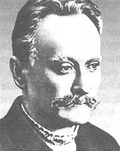

Іван Франко був видатним письменником. Він написав близько 8400 художніх та наукових творів. А також був видатним науковцем.
Я думаю, що Іван Франко був толерантним. Він був проти експлуатації людської праці. В 1889 році він організував першу політичну партію. Франко брав участь в мітингах за це його відправили в тюрму. Навіть коли письменник сидів в тюрмі не припиняв свою діяльність. В цей час з’явилися твори :”Каменярі “ та “Товаришам із тюрми”.
Диа́на, принцесса Уэльская
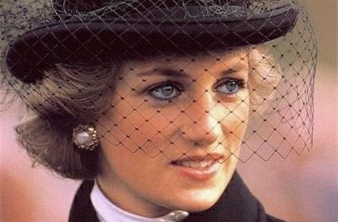
(англ. Diana Princess of Wales), урождённая леди Диана Спенсер (англ. Lady Diana Spencer, 1 июля 1961, Сандрингем, Норфолк — 31 августа 1997, Париж) — с 1981 по 1996 первая жена принца Уэльского Чарльза, наследника британского престола. Широко известна как принцесса Диана, леди Диана или леди Ди.

Общественная роль
Диана активно занималась благотворительной и миротворческой деятельностью (в частности, была активистом движения за прекращение производства противопехотных мин и борьбы со СПИДом). Была одной из самых популярных в мире женщин своего времени. В Великобритании всегда считалась самым популярным членом королевской семьи, её называли «королевой сердец» или «дамой червей» (англ. Queen of Hearts). В период её бракоразводного процесса с принцем Чарльзом симпатии общественного мнения были преимущественно на её стороне.
Диана прославилась своей добротой и тем, что могла общаться с представителями разных слоев общества. Также она была активисткой многих благотворительных акций (активный член движения по борьбе со СПИДом).
15-16 июня 1995 года принцесса Диана побывала с кратким визитом в Москве. Анонсы визита были помещены в российских средствах массовой информации. Она посетила Тушинскую детскую больницу, благотворительную помощь которой принцесса оказывала и ранее. Диана подарила больнице медицинское оборудование.
16 июня 1995 в посольстве Великобритании в Москве (Софийская наб., д. 14) состоялась церемония вручения принцессе Диане Международной Леонардо-премии. Международная Леонардо-премия – общественная награда, присуждаемая меценатам и организаторам деятельности в гуманитарной сфере.

